Standardillustrierende Aufgaben veranschaulichen beispielhaft Standards für Lehrkräfte, Lernende und Eltern.

Fach | Biologie
Kompetenzbereich | Fachwissen
Kompetenz | System-Konzept, Struktur und Funktion
Niveaustufe(n) | D
Standard | Die Schülerinnen und Schüler können Analogien zwischen Natur und Technik beschreiben.
ggf. Themenfeld | TF 2: Lebensräume und ihre Bewohner – vielfältige Wechselwirkungen
ggf. Bezug Basiscurriculum (BC) oder übergreifenden Themen (ÜT) | BC Sprachbildung
ggf. Standard BC | Die Schülerinnen und Schüler können Sachverhalte und Abläufe beschreiben.
Aufgabenformat
offen: x |  | halboffen: | geschlossen:
Erprobung im Unterricht:
Datum: |  | Jahrgangsstufe: | Schulart:
Verschlagwortung | Wärmeisolation, Vergleich, Steppbett, Blaumeise

Aufgabe und Material:

Die Blaumeise
Fallen bei uns die Temperaturen und der erste Schnee, beginnt für die Tiere der Kampf gegen das Erfrieren.
Die beiden Abbildungen zeigen das Verhalten von Blaumeisen unter verschiedenen Bedingungen.
Blaumeise im Frühling | Aufgeplusterte Blaumeise im Winter
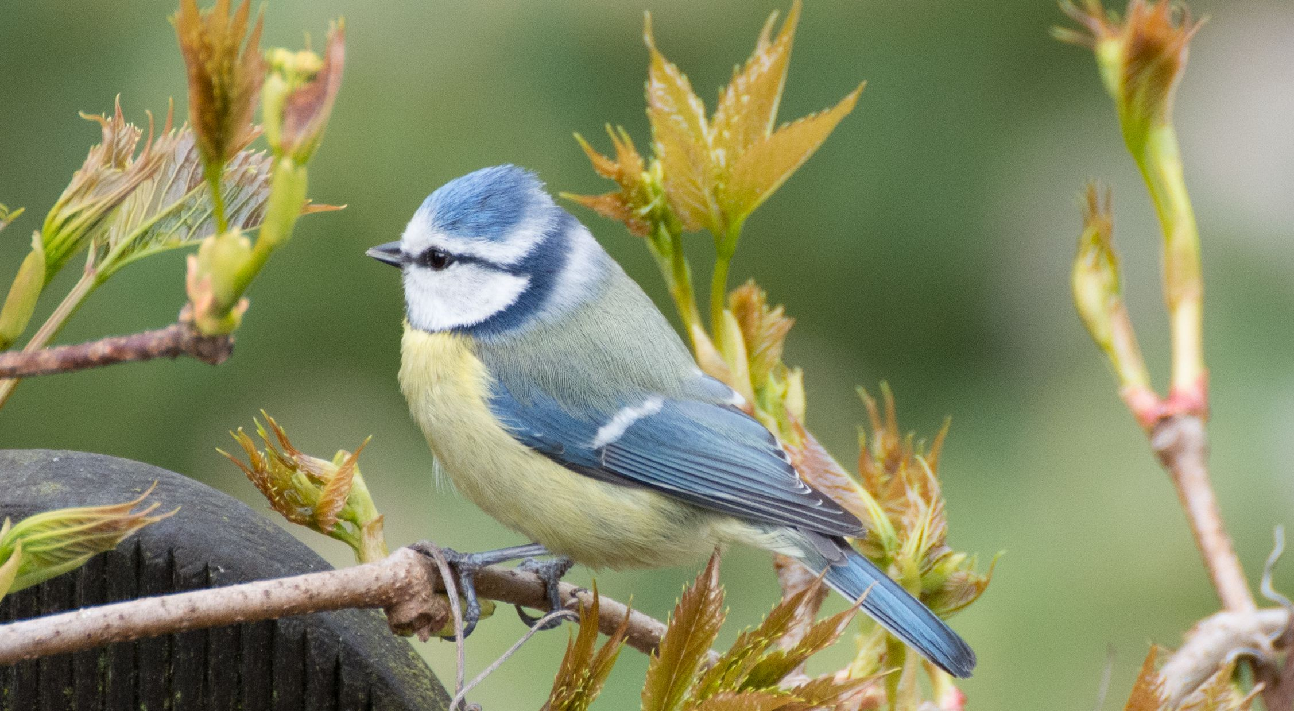 | 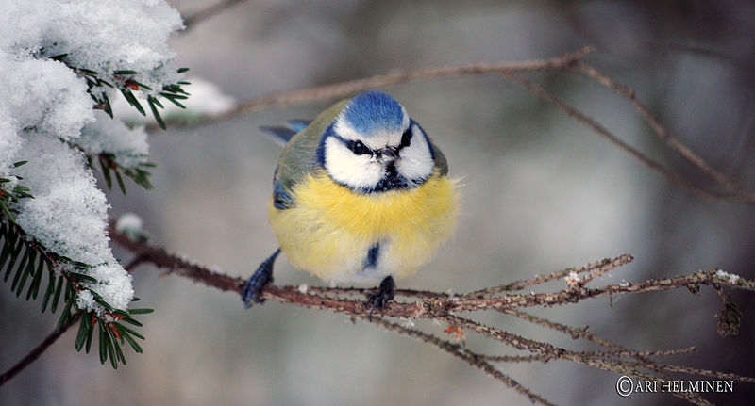

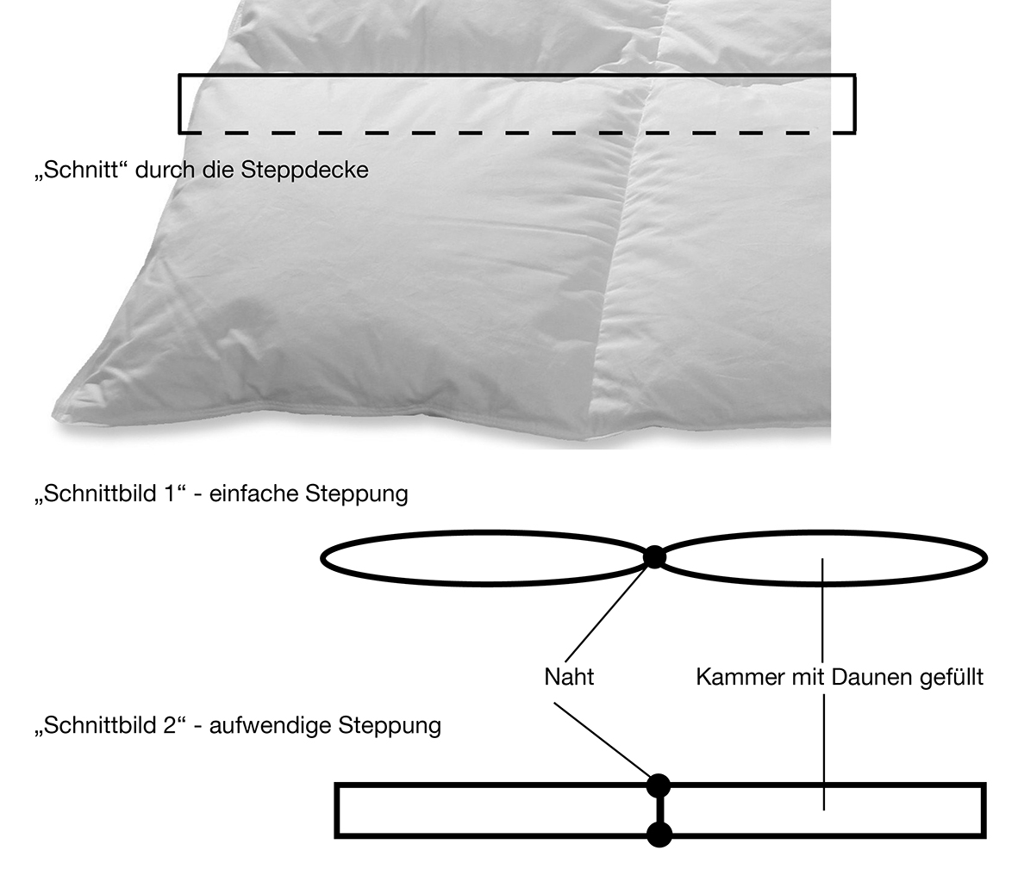
Daunen schützen nicht nur Vögel, sondern auch Menschen sehr wirksam vor Kälte. Sie werden deshalb oft in Steppdecken eingenäht. In den Abbildungen siehst du das typische Aussehen einer solchen Decke und einen angedeuteten „Schnitt“ durch diese. Das Setzen der Nähte – die Steppung – kann ganz unterschiedlich aussehen (Schnittbild 1 und 2).
Bei der einfachen Steppung gibt es an der Nahtstelle keine Daunen und damit keine wärmedämmende Schicht.

Aufgaben:
- Beschreibe das Verhalten der Blaumeise im Winter im Vergleich zum Sommer.
- Vergleiche das Verhalten einer Blaumeise im Winter mit der Wirkung einer Steppdecke.

LISUM
Erwartungshorizont:

- Beschreibe das Verhalten der Blaumeise im Winter im Vergleich zum Sommer.
Im Winter sieht die Blaumeise viel dicker aus. Sie hat ihr Gefieder aufgeplustert und wirkt dadurch viel größer als die Blaumeise im Sommer.

- Vergleiche das Verhalten einer Blaumeise im Winter mit der Wirkung einer Steppdecke.
Durch das Aufplustern gelangt Luft zwischen die Federn. Diese Luft wirkt wie eine zusätzliche Schutzschicht/Dämmschicht und verhindert, dass die Blaumeise Wärme verliert.
Die aufwendige Steppung bietet besseren Schutz, weil die Daunenschicht überall gleich dick ist. So ähnlich ist es bei der Blaumeise.

LISUM

http://commons.wikimedia.org/wiki/File:Blaumeise,_blue_tit,_bird,_Parus_caeruleus.jpg CC BY-SA 3.0
http://commons.wikimedia.org/wiki/File:Great_Tit_in_Finland.jpg CC-BY-2.0

